[](http://www.headscm.com/uploads/image/20141015/82e54ff577e74bbec5a939b44c03df5f.png)**智能穿戴为供应链领域带来的变革**

苹果发布会引爆全球！Apple watch作为苹果强势推出的可穿戴设备又将为物流行业带来哪些变化？苹果以 “连接一切”为目标，发展“智能穿戴”的未来。智能设备（平板，手机）的大范围普及，在颠覆了日常生活的同时也使物流应用格局发生了巨大的变化。

迎合“智能穿戴”的未来趋势，高效、智能的后台处理系统与更加轻便快捷的智能穿戴终端的结合将是物流供应链应用的未来发展方向。本文将盘点国内外可穿戴设备与供应链管理系统结合的经典案例。

**一、 国外案例：**

**（一）UPS 可穿戴系统**

2012年8月UPS推出了由佩戴在腰间的标签传感环成像仪和戴在手上的免提成像仪组成的可穿戴扫描设备，该系统改进和加速了装车过程，同时增加了交付阶段信息的可视性。

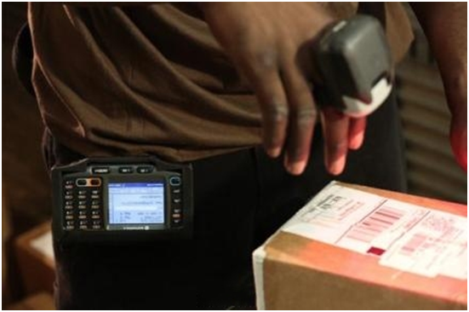

**（二）语音拣选技术**

2012 年初国内厂商开始尝试语音拣选技术，语音拣选解决方案已经逐步替代传统物流中心纸质和RF驱动的作业,彻底实现系统与操作员工的双向实时对话,快速找到货 位,作业信息快速反馈系统,简化工作流程,彻底解放双手,同时也释放双眼(不需要去看显示屏和作业单),提高了80%的准确性,存储上提高30-40%。

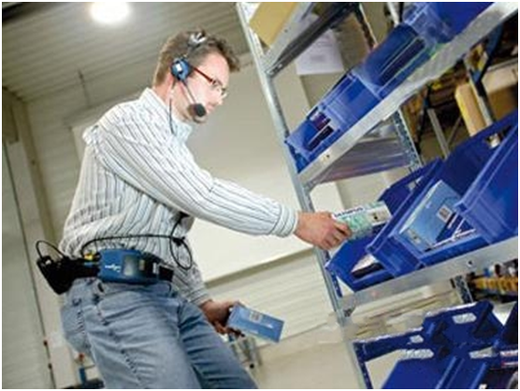

**（三）Google眼镜**

谷 歌眼镜由于成本限制尚未能全面运用到物流运营中，当未来成本降低Google Glass全面应用到物流管理时,结果是1.物流中心手持终端彻底颠覆,Glass将融合作业路径、语音拣选等功能为一体。2.快递人员戴上Glass, 将实现配送最优路径、快速签收扫描、订单录入等功能。3.卡车司机戴上可以随时接受路况及货源信息。

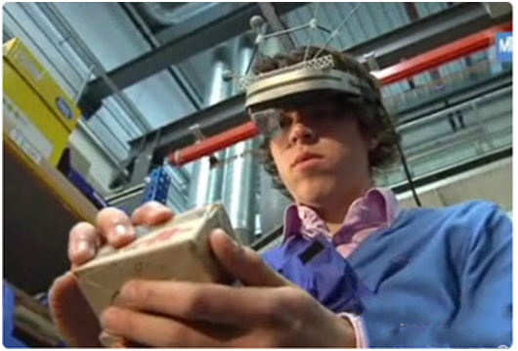

**二、国内案例：浩创联合锐特推出国内首个可穿戴数据采集设备与先进物流供应链系统集成的新模式。**

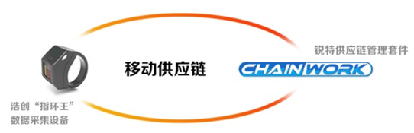

“指环王“特点：重量仅11克、低功耗、可支持广泛无线互联和高度开放应用需求的扫码器，优势在于可以解放双手，节省人力资源，可替换传统巴枪、车载扫码器等，同时与智能手机、平板或PC实现无线连接。

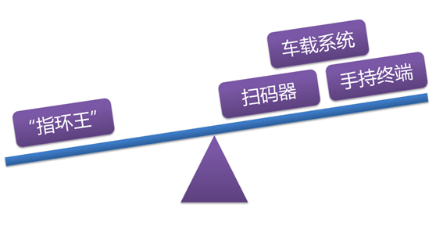

锐特供应链管理套件特点：锐特可以提供高效、敏捷、智能的CHAINWORK WMS仓储管理系统，优势在于仓库作业效率和管理水平的提升上，并支持电商、快递、服装、冷链、危化品、VMI、保税监管等不同的业务模式。

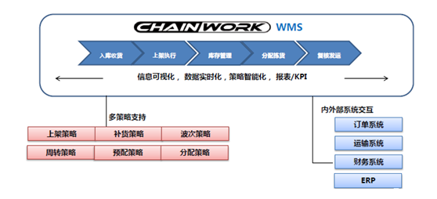

双方合作带来的创新模式

仓储管理的各类业务操作如拣货、收货、上架、补货、移动、装车、发运、越库作业、盘点等都可以利用“指环王”和CHAINWORK WMS实现便捷精准的操作和管理。“指环”移动终端和WMS系统形成了完整、便捷、高效的物流管理体系。

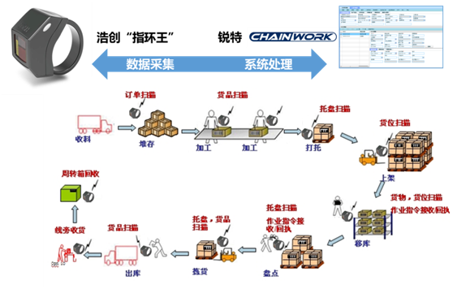

典型的仓库扫描应用环节

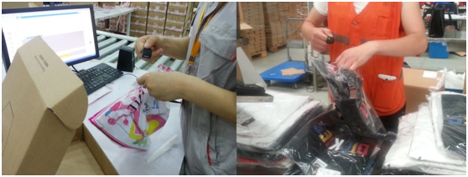

“指环王”在仓库中的应用场景

**三、未来发展趋势**

移动互联网时代，物流供应链领域将会面临更多技术变革，信息的采集和后端处理将会变得更加轻便、智能化，发展趋势总结为以下几点——

1.移动终端将更加解放双手：向着小巧、轻便，方向发展，更多基于语音和图像采集传输信息。

2.应用场景将多元化：仓储、配送、最后一公里、超市等多个场景将会应用智能穿戴设备。

3.多元化移动端并存：多类型的穿戴设备与智能手机的结合将会成为主流，形成一个可以跨屏传递信息的平台系统。

4.强强合作将会成为主流：技术、应用、软硬件结合将成为合作重点。

（转自：汉森咨询）